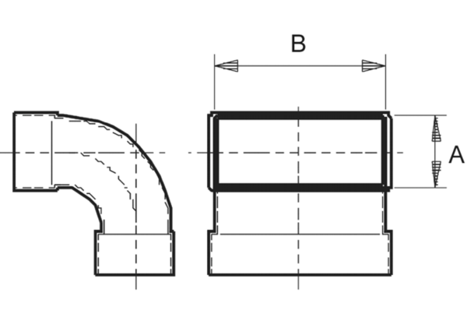Kanálové oblouky 90°, dlouhé, vertikální KB90LV/55/220Obsah dodávky: 1 kusSortiment: K
Typové číslo: 0055.0577Výrobce: MAICO

